REUNIÓN 31 DE MAYO CON EDUCACIÓN

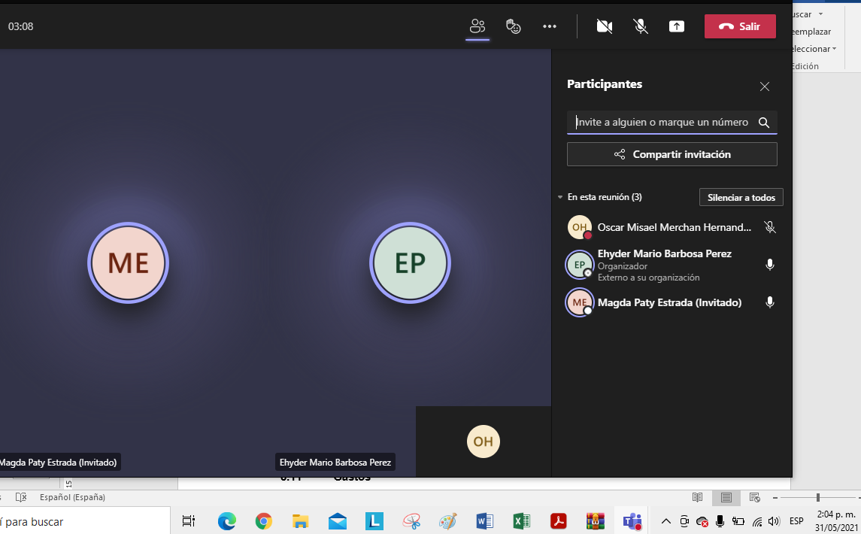

Se aborda el tema sobre la necesidad de robustecer la bibliografía de los documentos entregados por Magda Estrada.